MUNICÍPIO DE TIMBÓ– SC
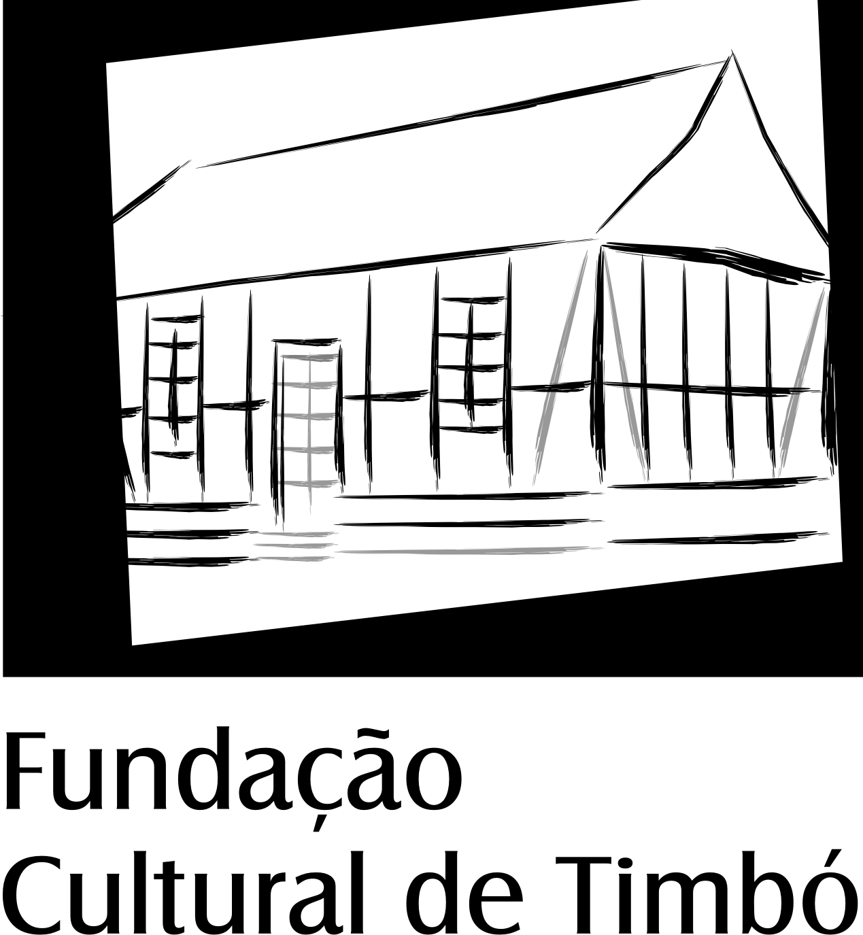

CONCURSO PÚBLICO:
EDITAL Nº 01/2013 - ADMINISTRAÇÃO DIRETA DE TIMBÓ
FUNDAÇÃO CULTURAL DE TIMBÓ EDITAL Nº 01/2013
FUNDAÇÃO MUNICIPAL DE ESPORTES EDITAL Nº 01/2013
PROCESSO SELETIVO:
EDITAL Nº 01/2013 - ADMINISTRAÇÃO DIRETA DE TIMBÓ

DIVULGA LOCAIS E HORÁRIOS DAS PROVAS

A Comissão Especial para Supervisionar e Acompanhar a Realização do Concurso Público e Processo Seletivo, nomeada pela Portaria n° 578/2013, juntamente com o Instituto o Barriga Verde, torna público o que segue:

- As provas escritas objetivas do Concurso Público da Administração Direta Edital 01/2013, da Fundação Cultural de Timbó Edital 01/2013, da Fundação Municipal de Esportes Edital 01/2013 e do Processo Seletivo para Agentes Comunitários de Saúde Edital 01/2013, serão realizadas no dia 09 de janeiro de 2014 nos seguintes locais e horários:

  - Horários: Para todos os cargos, em todas as escolas os horários seguirão a tabela abaixo:

Evento | Horário
- Abertura dos portões de acesso aos locais de prova | 8h15
- Fechamento dos portões (não sendo permitido o acesso a partir desse horário) | 8h45
- Abertura dos envelopes e distribuição das provas e Início da resolução da prova | 9h
- Final do prazo mínimo para entrega da prova e ou retirar-se do local de prova | 10h
6. Final da prova. Entrega Obrigatória do caderno de questões e cartão resposta (assinado). | 12h

1.2 Locais: As provas serão realizadas nos seguintes locais:

Escolaridade exigida para Cargo | Local da Prova/endereço
Ensino Fundamental Completo  Ensino Superior | E.M. Erwin Prade  Rua Frederico Schumann, 209,  Bairro Pomeranos - Timbó SC
Alfabetizado  Séries Iniciais do Ensino Fundamental  Ensino Médio | E. E B Prof Julio Scheidemantel  Rua Itapema, 452,  Bairro Quintino - Timbó SC

DISTRIBUIÇÃO DE CARGOS POR ESCOLA

Cargo | ESCOLARIDADE | Certame | ESCOLA
Eletricista | FUNDAMENTAL | CP ADM | ERWIN PRADE
Agente Comunitário de Saúde | FUNDAMENTAL | PS ADM | ERWIN PRADE
Marceneiro | FUNDAMENTAL | CP ADM | ERWIN PRADE
Motorista | FUNDAMENTAL | CP ADM | ERWIN PRADE
Médico do Trabalho | SUPERIOR | CP ADM | ERWIN PRADE
Professor Ensino Fundamental Séries Iniciais | SUPERIOR | CP ADM | ERWIN PRADE
Professor de Artes Ensino Fundamental Séries Iniciais | SUPERIOR | CP ADM | ERWIN PRADE
Professor de Geografia Ensino Fundamental | SUPERIOR | CP ADM | ERWIN PRADE
Professor de História Ensino Fundamental | SUPERIOR | CP ADM | ERWIN PRADE
Professor de Matemática Ensino Fundamental | SUPERIOR | CP ADM | ERWIN PRADE
Professor Educação Infantil Pré-Escola | SUPERIOR | CP ADM | ERWIN PRADE
Professor de Artes Educação Infantil | SUPERIOR | CP ADM | ERWIN PRADE
Pedreiro | ALFABETIZADO | CP ADM | PROF. JULIO
Auxiliar Operacional I | SERIES INICIAIS | CP ADM | PROF. JULIO
Auxiliar Operacional I | SERIES INICIAIS | CP FCT | PROF. JULIO
Auxiliar Operacional I | SERIES INICIAIS | CP FME | PROF. JULIO
Operador de Máquina | SERIES INICIAIS | CP ADM | PROF. JULIO
Soldador | SERIES INICIAIS | CP ADM | PROF. JULIO
Agente de Saúde Pública | MEDIO | CP ADM | PROF. JULIO
Agente de Trânsito e Transporte | MEDIO | CP ADM | PROF. JULIO
Auxiliar de Recreação Infantil | MEDIO | CP ADM | PROF. JULIO
Fiscal de Obras | MEDIO | CP ADM | PROF. JULIO

2. O candidato deverá chegar ao local da prova com no mínimo 20 (vinte) minutos de antecedência do horário de fechamento dos portões, para localizar sua sala e assinar a lista de presença.
2.1 O portão de acesso ao local da prova fecha 15min (quinze minutos) antes do horário previsto para início da prova. Será vedada a entrada nos locais de prova dos candidatos que chegarem após o fechamento do portão seja qual for o motivo alegado para o atraso, estando o candidato que deixar de fazer ou chegar com atraso a prova escrita, desclassificado do concurso público.
2.2. O candidato deverá apresentar obrigatoriamente documento de identificação oficial com foto e levar duas canetas esferográfica, de tubo transparente de tinta azul ou preta.

Timbó, 31 de Janeiro de 2014

Comissão Especial para Supervisionar e Acompanhar a Realização do Concurso Público e Processo Seletivo
INSTITUTO O BARRIGA VERDE

